**可转债基金要怎么投资**

**作者：二师父**

**微信公众号：二师父定投**

**ID:ershifudt88**

可转债也是一款比较优质的投资标的。可转债是能够将标的转化为股票的公司债券。持有可转债的投资人可以在转换期内将债券转换为股票，或者直接在市场出售，也可以选择持有债券到期，收取本金和利息。

除了投资单只可转债，也可以投资可转债基金。

目前中证指数编制公司编制了几款可转债指数。

第一个是中证可转债及可交换债券指数（931078），他的指数样本是由沪深交易所上市的可转换公司债券和可交换公司债券组成。

中证可转债及可交换债券指数基日是2002年12月31日，基点100点，近一年收益率40.45%，近3年年化收益率12.04%，近5年年化收益率6.29%.

如果仅看过去5年收益率，大家会发现，任何时候投资中证转债及可交换债券指数都是盈利的，而实际上在更长的周期来看这个问题，大家就会发现，实际情况并非如此。

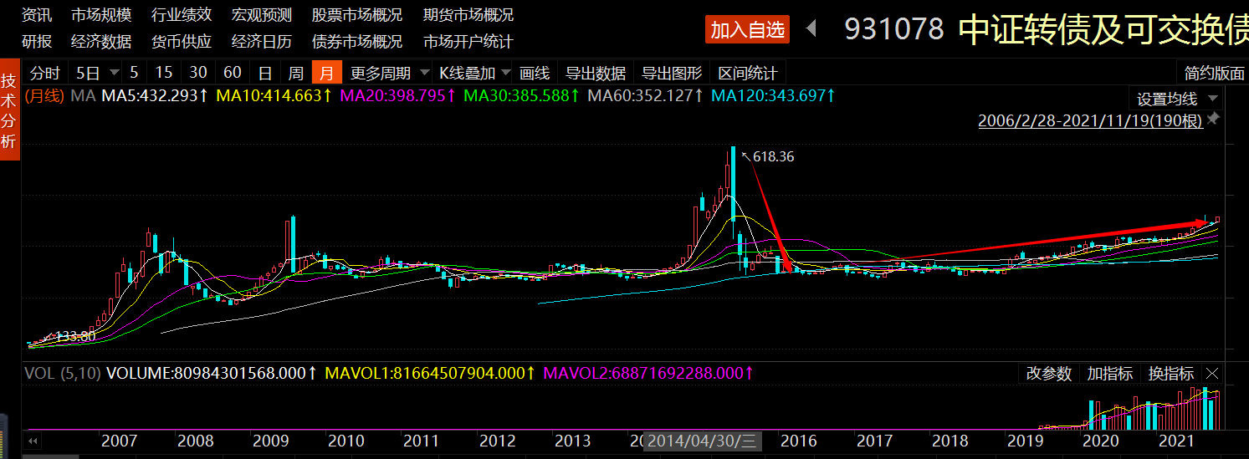

如上图所示，是中证转债和可交换债从成立以来到现在的走势图。历史上最高点是15年牛市产生的，如果从顶点618点买入，最大跌幅大约在55%左右。

如果对可转债投资风险并不了解的话，投资者误以为买入可转债是低风险稳健收益的，实际上要明白因为有游资炒作可转债，所以在可转债价格纷纷高达200甚至300以上的时候，投资可转债和可转债基金的风险比投资股票还要高。

正因此，需要在可转债市场热度较低的时候买入，当前可转债市场持续火热，最好不要参与，如果参与，也要按照均线策略低吸，别追随热度走，否则一旦市场牛转熊，可转债的下跌速度比股票快，毕竟股票有跌停板，而可转债是没有的。

目前追踪中证转债及可交换债指数的基金是博时中证可转债及可交换债券ETF，已经投入盈利部分可以按照利润收割法止盈，短期中证转债及可交换债进入低估概率很小。

可以参考均线定投策略，回撤到60日均线以下定投，追涨是非常危险的事情。